Introdução:

Prezado Usuário.
Este manual contém instruções para instalação e operação dos equipamentos DIGI-TRON. Seu bom funcionamento, no entanto, dependerá também do tratamento e dos cuidados dispensados pelo usuário, tanto em sua instalação quanto em seu uso diário. Desta forma é indispensável a leitura completa e atenta das instruções contidas neste manual, bem como a prática das mesmas. O lacre do equipamento, em hipótese alguma deve ser violado. Somente técnicos credenciados pelo IPEM/INMETRO e autorizados pela DIGI-TRON poderão abrir o equipamento. A quebra do lacre por pessoas não habilitadas, resultará em anulação automática da garantia, além da violação as leis federais conforme a portaria 236 IPEM/INMETRO. Recomendamos ainda, que qualquer consulta técnica seja dirigida ao departamento de assistência técnica DIGI-TRON.

Informações Iniciais de Segurança.

Evite riscos de choque elétrico, tomando as devidas precauções:

- Não inserir objetos metálicos no interior do equipamento.
- Não abrir ou desmontar o equipamento.
- Não instalar o equipamento em AREAS CLASSIFICADAS COMO PERIGOSAS devido a combustíveis ou atmosfera explosiva.
- A não utilização de aterramento poderá causar danos ao equipamento e seus periféricos.

Para evitar danos físicos em pessoas ou nos equipamentos DIGI-TRON:

- A manutenção deve ser realizada exclusivamente por assistência técnicas autorizada.
- O cliente deve determinar responsáveis específicos com acesso às informações deste manual para a operação do equipamento.

Instalação:

O seu produto é um instrumento de medição. Antes de colocá-lo em uso é importante verificar:

- Se o equipamento apresenta algum tipo de problema decorrente do transporte;
- Se todos os acessórios acompanham;
- Se os cabos e conectores do equipamento estão em perfeito estado, pois eles são essenciais para um bom funcionamento.
- Sempre que possível limpar o equipamento com produtos não agressivos e com o cabo de alimentação desligado da rede elétrica.
- A limpeza, conservação e bom uso do equipamento evita manutenção desnecessária.

Escolher o Local Adequado:

O local onde o equipamento será instalado deve ser nivelado. Diferenças de pesagem podem surgir por conta do desnível.

Carregamento da Bateria, Verificação Energia Elétrica:

- O equipamento possui uma fonte chaveada interna que ao ser ligado à rede elétrica o ajuste será realizado automaticamente.
- O tempo mínimo de carregamento é de 8 horas.
- A faixa de operação do carregador do equipamento é de 85 a 250V 50/60 Hz.
- A rede elétrica deve ser estável e possuir aterramento, a falta de aterramento pode causar queima de seu equipamento em caso de descargas elétricas. A garantia não cobre defeitos decorrentes de surtos elétricos.
- Caso a rede possua oscilações, usar um estabilizador para ligar o equipamento no ato do carregamento da bateria.
- Não retirar o pino de aterramento do cabo de alimentação do equipamento, sujeito a perda total da garantia do equipamento.

Verificar Conexões e Cabos:

O equipamento de pesagem possui um cabo e em sua extremidade existe um conector circular de oito pinos. Este deve ser ligado ao indicador de pesagem na parte traseira, no conector marcado “Célula de Carga”. Feita a conexão, rosquear o conector para que não se solte durante o uso, se este conector não estiver bem encaixado poderão acontecer erros de leitura na pesagem.

Ligando o Equipamento:

Feitas as verificações e estando tudo de acordo, o equipamento pode ser ligado.
Ao ligar o equipamento começará uma contagem regressiva de 999999 a 000000.
Durante a contagem, verificar se todos os dígitos acendem por completo.
Terminada a contagem, deverá aparecer zero no visor.
Para iniciar a pesagem, os Leds indicadores de “kg‟ e “ZERO‟ devem estar acesos. A partir deste momento o equipamento está pronto para o uso.

Características Técnicas:

Geral:
- Display com 6 dígitos de 26mm de altura com 7 segmentos cada.
- Grau de Proteção IP-65;
- Classe de exatidão: III;
- Aprovador INMETRO para até 10.000 divisões.

Dimensionamento
- L: 240mm;
- A: 165mm;
- P: 70mm;
- Peso: 2,1 kg

Interface:
- Possuem duas portas RS232, configurável para impressora, computador.

Opcionais:
- Saída: RS485 / RS422;
- Comunicação de rede Ethernet.
- Comunicação de rede WI-FI.
- Comunicação Rádio Frequência.
- Saída 4 a 20mA;
- Comunicação Bluetooth.
- Saídas Set Point, Cortes.
- Bateria interna.

Elétrica
- Alimentação: 80 ~240 VAC;
- Frequência: 60 Hz;
- Corrente: 150mA;

Ambiente de Trabalho
- Funcionamento normal em temperatura de – 5 até 40ºC;

Arquitetura do Equipamento:

Segue abaixo arquitetura do indicador DGN, com opcionais:

Vista Frontal Indicador DGN.
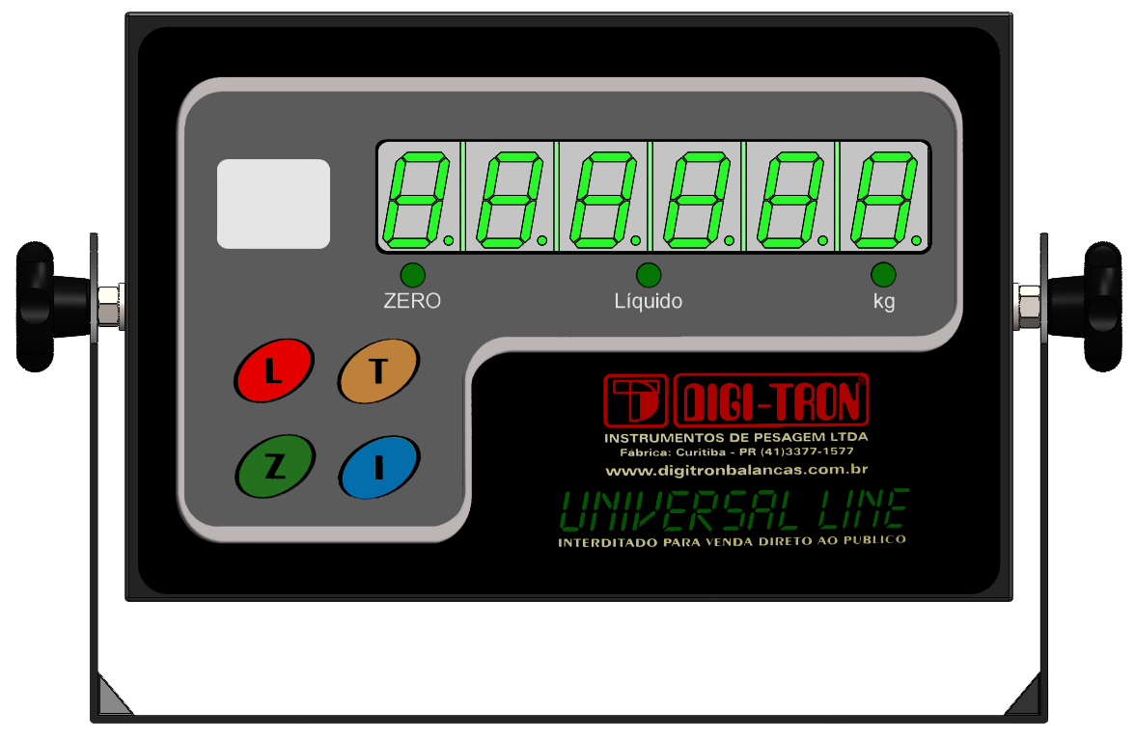
- Tecla: L liga e desliga o indicador de pesagem.
- Tecla: T tara o indicador de pesagem.
- Tecla: Z Zera resíduos de peso do indicador de pesagem.
- Tecla: I Imprime informações de peso.

Vista Tampa Traseira Padrão
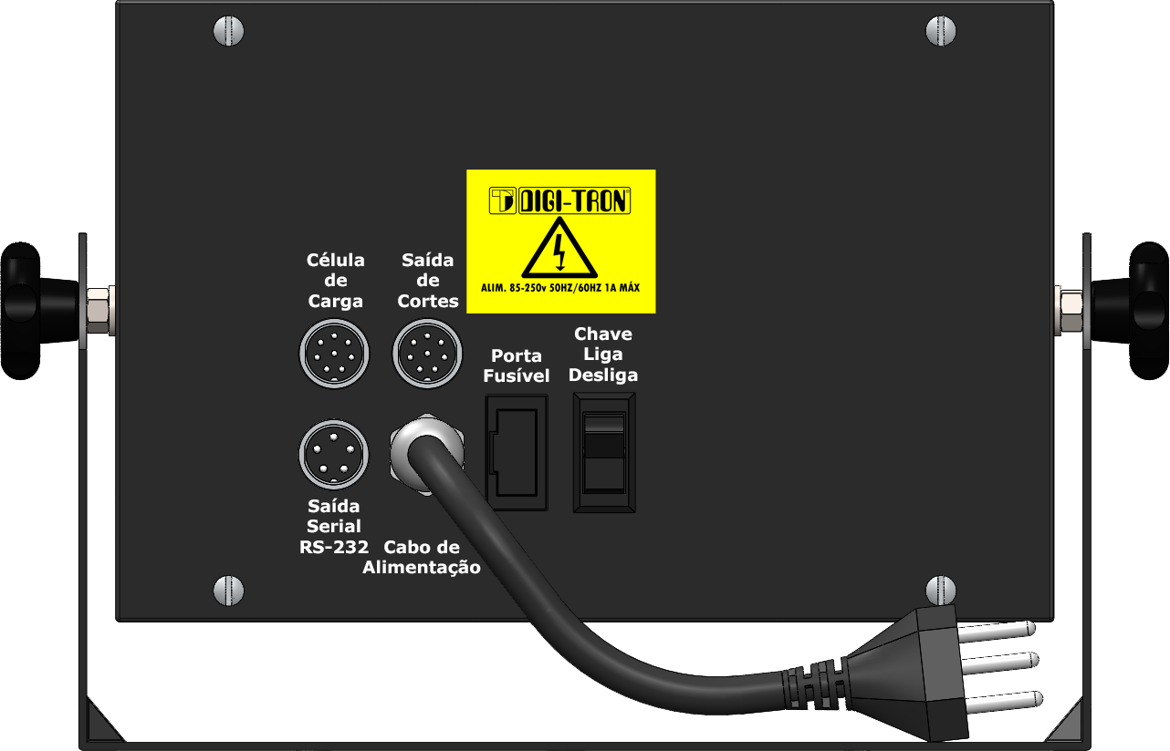

- Conector com 8 pinos, entrada célula de carga. (Barra 001)
- Conector com 8 pinos, entrada célula de carga. (Barra 002)
- Conector com 5 pinos, saída de comunicação serial.
- Cabo de alimentação;
- Porta fusível;
- Chave liga e desliga

Protocolo de Comunicação:

O equipamento permite a utilização de diversos protocolos de comunicação com computador e impressoras. A configuração é individual para cada interface serial. A porta de comunicação do equipamento possui velocidade configurável de 300 bps (bits por segundo) a 19200 bps, entretanto sai de fábrica configurado para 9600 bps. O equipamento transmite de forma contínua uma string de comprimento fixo de 8 bytes. O peso é codificado em ASCII com ponto decimal. O caractere de retorno de carro é 0x0D (hexadecimal). O envio da string é interrompido em caso de falha significativa. Caso apresente dúvidas sobre o protocolo consulte a tabela de navegação deste manual. Tabela 3 na página 7 e tabela 4 na página 8.

Cuidados necessários para utilização do equipamento:

- Não deixar exposto ao tempo, sem proteção;
- Carregar a bateria no mínimo 8 horas após o uso diário;
- Caso o equipamento fique ocioso a bateria deve ser carregada no mínimo 8 horas uma vez por semana;
- Evitar colisões ou queda de objetos sobre o equipamento.

Retenção de pico máximo:

A função de Retenção de Pico é a de armazenar no visor a maior leitura realizada pelo equipamento.
Para ativar pressione a teclas L e depois Z, para desligar pressione a tecla L e depois Z, para zera o teste realizado pressione somente a tecla Z.

Ajuste de Relógio:

O relógio apresenta o horário na impressão dos tickets.
É alimentado por uma bateria de lítio de longa duração quando o equipamento se encontra desligado. Um erro é exibido quando a vida útil desta bateria acaba, sendo necessário proceder com ajuste de horário e troca de bateria. Para entrar no modo de ajuste de relógio pressione a tecla L e depois I, para navegar pressione a tecla Z e para alterar a casa decimal pressione a tecla L, para confirmar pressione a tecla Z.

Aviso de bateria baixa:

Um aviso é exibido no display a cada dois minutos quando a balança detectar baixa carga na bateria. Apresenta a mensagem LOBAT. Neste momento deve colocar para carregar o equipamento.

Índice:
1) Menu Navegação Indicador: 3
2) Parâmetro Filtro Digital (4.3FIL). 4
3) Leituras por Segundo (4.4LPS) 4
4) Interface Serial (4.5INT) 4
5) Velocidade de Comunicação (4.6BPS) 5
6) Função Auto Desligamento (4.7TDD) 5
7) Função Miscelânea. (8.NISC) 5
8) Pesagem Sem Tara. 5
9) Pesagem Com Tara. 5
10) Contagem de Peças. 6
11) Mensagens de Erros: 7
12) Tabela 1, Navegação de Acesso: 8
13) Tabela 2, Menu de Acesso: 8
14) Tabela 3, Protocolos de Comunicação. 9
15) Tabela 4, ASCII Protocolo. 9
16) Tabela 5, Exemplo de STRING: 9

Menu Navegação Indicador:

Nota: Para entrar no menu do usuário e necessário pressionar L e depois T. Com a letra Z navega nos parâmetros e a tecla T entrar, com a tecla L altera e depois com a tecla Z confirma.

- Z avança o parâmetro.
- T entra no parâmetro / incrementa o parâmetro.
- I decrementa o parâmetro de acesso.
- Z confirma alteração do parâmetro.

Parâmetros:

Parâmetro Info: Indica o código que pode ser impresso quando utilizado o protocolo ARGOX/ZEBRA/ELGIN. Permite a inserção um código de até seis dígitos.

Parâmetro 4.3.FIL: Indica o filtro de estabilização.

Parâmetro 4.4.L.P.S: Indica a velocidade de leitura por segundo.

Parâmetro 4.5.Int: Indica o protocolo que está selecionado para porta COM.

Parâmetro 4.6.BPS: Indica a velocidade de comunicação da serial.

Parâmetro 4.7.t.d.d: É utilizado para entrar em modo stand by aumentando a vida útil da bateria.

Parâmetro 4.8.NISC: Este parâmetro possui um sub menu para ativar e desativar funções. Exemplo:

Parâmetro BEEP = som do teclado

Parâmetro REL = relógio do indicador

Parâmetro H) PICO = função que trava o valor do peso quando atinge um pico

Parâmetro I) C.1 / C.2 / C.3 / C.4 = valores de corte.
Nota: este parâmetro possui o menu PROT, que define o protocolo que está sendo utilizado.

Nota: para desligar deixar em OFF, para ativar deixar em ON os parâmetros acima.

Parâmetro Filtro Digital (4.3FIL).

Aumenta a imunidade a vibrações na plataforma. A partir do parâmetro 4.3 FIL. Pressionar a tecla T para aumentar a filtragem ou pressionar a tecla I para diminuir a filtragem. Os valores possíveis vão de 1 (valor mínimo) a doze (valor máximo). Para aceitar o valor configurado pressionar Z. Para acessar este parâmetro deve pressionar a tecla L depois o T, e navegar com a tecla Z até a opção 4.3 FIL.

Leituras por Segundo (4.4LPS)

Permite deixar mais dinâmica a leitura do indicador de pesagem. Aumenta o número de leituras por segundo da célula de carga da balança, ou seja, obtém-se pesagens mais rápidas. A partir do parâmetro 4.4 LPS. Pressionar a tecla T ou a tecla I para escolher o valor de Leituras por Segundo. Para aceitar o valor configurado pressionar Z. E possível configurar a leitura do valor 1 mínimo até 12 máxima leitura. Para acessar este parâmetro deve pressionar a tecla L depois o T, e navegar com a tecla Z até a opção 4.4 LPS.

Interface Serial (4.5INT)

A balança possui duas interfaces serial RS232 que podem operar no Modo Terminal e/ou Modo Impressora. A configuração é individual para cada interface de comunicação. A partir do parâmetro 4.5 INT. Pressione a tecla Z para selecionar entre as interfaces de comunicação COM 1 e COM 2. Pressione T para confirmar. Pressionar a tecla T ou I para escolher entre modos de comunicação. Para aceitar o modo configurado e voltar ao parâmetro 4.5 INT, pressionar Z. Para acessar este parâmetro deve pressionar a tecla L depois o T, e navegar com a tecla Z até a opção 4.5INT. Cada equipamento possui um protocolo especifico que será apresentado logo abaixo.

- Protocolo T.1, transmissão continua de informação do peso pela saída serial, utilizado na comunicação entre computador e indicador de pesagem.
- Protocolo 1.1, modo impressora, quando selecionado esta opção ao pressionar a tecla I, o indicador envia o comando para impressora imprimir.
- Protocolo T.2, neste protocolo o indicador envia a informação da tara mais peso liquido na saída serial, quando não selecionado a tara envia 000000 mais Peso liquido.
- Protocolo 1.2, modo impressora automática, ao colocar o peso sobre o equipamento e estabilizar o peso, o indicador envia o valor do peso automático da porta serial do equipamento para impressora.
- Protocolo T.3, modo terminal automático, ao colocar o peso sobre o equipamento e estabilizar o indicador envia o valor do peso liquido automático para impressora ou PC.
- Protocolo T.4, modo terminal, ao colocar o peso sobre o equipamento e estabilizar e pressionar a tecla I o indicador de pesagem envia somente o arquivo do peso líquido, para impressora ou PC.

Possibilita a utilização de diversos protocolos de comunicação com computador e impressoras. A configuração é individual para cada interface serial. Pressione L e depois T para configurar. Pressione a tecla Z para selecionar entre as interfaces de comunicação COM 1 e COM2. Pressione T para confirmar. Pressione T ou I para percorrer entre as diversas opções de protocolos disponíveis. Pressione Z para confirmar e voltar ao menu anterior. Protocolos inseridos no Indicador: 351 / ARGOX / BEMATECH RELATÓRIO / BEMATECH TÍQUETE / EPM203 / LX300 / ZEBRA / 4 A 20mA / WIFI / P03 / DGN.
Nota: O parâmetro 4.5INT está relacionado com o tipo de periférico que está sendo ligado no equipamento.

Exemplo 01:
4.5 INT = T.1.
4.8 NISC / PROT = DGN.
O protocolo deve ser DGN onde a transmissão e continua.

Exemplo 02:
4.5 INT = 1.1.
4.8 NISC / PROT = ARGOX.

O protocolo deve ser ARGOX quando a transmissão estiver no modo impressora.
Para verificar a STRING do equipamento deve-se acessar a tabelas 3 e 4 na página 8.

Velocidade de Comunicação (4.6BPS)

O valor da velocidade de comunicação influencia na taxa máxima em que os frames são enviados pela porta de comunicação serial operando no Modo Terminal. A configuração é individual para cada interface de comunicação. A partir do parâmetro 4.6.BPS do Menu de Opções, pressionar a tecla T para entrar no menu de Configuração da Velocidade de Comunicação. Pressione a tecla Z para selecionar entre as interfaces de comunicação COM 1 e COM 2. Pressione T para confirmar. Pressionar a tecla T ou I para escolher o valor da Taxa de Comunicação dada em bits/segundo. Para aceitar o valor configurado pressionar Z. Para acessar este parâmetro deve pressionar a tecla L depois o T, e navegar com a tecla Z até a opção 4.6BPS.

Função Auto Desligamento (4.7TDD)

Há uma grande redução no consumo de energia com esta opção habilitada pois o display é o maior consumidor de energia na balança e pode ser desligado um tempo depois de detectada a inatividade da balança. A partir do item 4.7.TDD. Pressionar a tecla T ou I para escolher o valor do Tempo para Desligar Display. Com zero o display nunca é desligado. Para aceitar o valor configurado pressionar Z. Para acessar este parâmetro deve pressionar a tecla L depois o T, e navegar com a tecla Z até a opção 4.7TDD.

Função Miscelânea. (8.NISC)

Parâmetro miscelânea. (8.NISC)
Parâmetro de acesso ao sub menu ativa e seleciona funções.

Sinal de Tecla (BEEP).
Liga e desliga o som do BEEP do teclado;

Parâmetro REL (Relógio).
Liga e desliga relógio interno. ;

Parâmetro (PICO).
Liga e desliga retenção de peso;

Parâmetro C1 – C2 – C3 – C4
Liga e desliga os cortes;

Parâmetro PROT. COM.1
Define o protocolo de comunicação de saída. Cada porta pode ser configurada individualmente. Quando configurado deve-se verificar o parâmetro 4.5 INT. Exemplo: Se o parâmetro está configurado para impressora ARGOX, o parâmetro 4.5 INT, deve estar configurador para 1.1 modo impressora. Caso queira configurar para modo PC, deve-se deixar no protocolo DGN e o parâmetro 4.5 INT, deve-se deixar no T.1. Para acessar este parâmetro deve pressionar a tecla L depois o T, e navegar com a tecla Z até a opção 4.8NISC.

Parâmetro PROT. COM.2
Vide parâmetro COM.1

Pesagem Sem Tara.

Antes de iniciar um processo de pesagem simples verificar se o indicador de ZERO e kg do teclado estão acesos. Após a verificação deve colocar o produto a ser pesado no equipamento. Quando o peso estiver estabilizado, o indicador kg do teclado estará acesso. Isto garante a leitura do peso correto.

Pesagem Com Tara.

Neste processo deseja-se pesar um produto e descontar o peso de uma embalagem. Por exemplo: Peso Bruto: Peso do recipiente mais o material, ou seja, o peso total que está no equipamento. Peso Líquido: é o peso que está dentro do recipiente. Tara: é o peso que será descontado. Exemplo: uma embalagem ou um recipiente colocar o peso a ser descontado no equipamento e pressionar a tecla T. O equipamento busca a tara. O visor ficará piscando, caso o peso não esteja estabilizado. O indicador Líquido fica acesso, indicando que o equipamento opera no modo Tara. Para destarar, deve-se pressionar T novamente.

NOTA:
A tecla T somente é habilitada a partir do momento em que se ultrapasse a carga mínima para tarar +4X Limite de zero automático, ou seja, acima de três divisões.

Contagem de Peças.

Contagem com tara:

1° Passo – Descontar o peso do recipiente – TARA (Se utilizado)
Colocar no equipamento o recipiente que receberá as peças e pressionar a tecla T (Tara).

2° Passo – Acessar o modo de contagem de peças
Pressionar duas vezes a tecla L, em seguida o visor piscará com a palavra TARA ou Vazia no display – não tocar no prato de pesagem neste momento.
Terminado o processo anterior o display mostrará: C10.

OBS: O visor do equipamento mostrará a mensagem VAZIA, somente se não utilizar tara para a contagem de peças.

3° Passo – Escolher o número de peças para amostra

Com o display mostrando C 10, selecionar a quantidade de peças para amostra usando a tecla Z, os valores são: 10, 20, 50, 100, 200 e 500 peças.
Selecionar a quantidade desejada e em seguida colocar no recipiente a mesma quantidade de peças selecionadas. Pressionar a tecla T para confirmar a quantidade de amostra. O visor piscará por alguns instantes e passará a mostrar no visor as peças que estão no equipamento. A partir desse momento o equipamento estará no modo de contagem, basta colocar as peças no equipamento para ter no visor a informação da quantidade.
Alternando entre modo peso e número de peças
Pressionar ‘L” para alternar entre peso das peças e quantidade de peças.
Finalizando o modo contadora de peças e retornar ao modo pesadora, pressione duas vezes a tecla “L”.

Notas:
Quanto maior o número de peças de amostra, menores serão os erros de contagem, pois mais próximo será o peso unitário da amostra do peso médio calculado pelo equipamento.
Para obter maior eficiência na contagem é fundamental que o equipamento esteja nivelado e que não sofra interferências externas (corrente de ar, vibrações, etc.).

Mensagens de Erros:
Problema |  | Possíveis Causas | Solução
Código | Descrição | Possíveis Causas | Solução
ERRO 0 | Impacto ou queda do equipamento | Peso sobre o equipamento na inicialização. Peso maior que 20% da Carga Máxima. | Retirar o peso do equipamento, desligar e religar
ERRO 0 | Impacto ou queda do equipamento | Mau contato ou umidade nos conectores internos. | Verificar limpeza e conexão
ERRO 0 | Impacto ou queda do equipamento | Avaria na célula de carga por sobre carga (excesso de peso ou impacto). | Entrar em contato com a assistência técnica DIGI-TRON
ERRO 5 | Sobrecarga no equipamento: Este erro só aparece durante a operação do equipamento | Mau contato ou umidade nos conectores internos. | Verificar limpeza e conexão
ERRO 5 |  | Avaria na célula de carga por sobre carga (excesso de peso ou impacto). | Entrar em contato com a assistência técnica DIGI-TRON
ERRO 5 |  | Cabo de célula interno desconectado da placa PCI | Entrar em contato com a assistência técnica DIGI-TRON
ERRO 5 |  | Célula de carga ou placa principal queimada por descarga elétrica. (Solda, raios, curto circuito e etc....) | Entrar em contato com a assistência técnica DIGI-TRON
ERRO 6 | Entrada incorreta de dados | Inserção de valores incorretos dos parâmetros de configuração | Verificar valores dos parâmetros de configuração inseridos
ERRO 7 | Bateria do relógio fraca | Este problema só acontece quando se checa o relógio pela primeira vez após a inicialização | Realizar o ajuste do relógio. Se o erro se repetir procurar a assistência técnica
ERRO 8 | Tensão de operação insuficiente para oferecer leituras de peso confiáveis | Bateria com carga baixa | Recarregar a bateria. Se o erro se repetir procurar a assistência técnica
ERRO 8 |  | Falha no regulador de tensão da placa PCI
ERRO 8 |  | Falha na placa de supervisão de bateria
LOBAT | Quando a bateria está fraca, esta mensagem de erro é mostrada a cada 2 minutos | Bateria com carga baixa | Recarregar a bateria imediatamente, para que não diminua a vida útil da bateria
TRACEJADO SUPERIOR | Peso além de 5 divisões da Carga Máxima | Peso sobre o equipamento por um período, ocasionando uma pequena deformação na célula de carga e perda de leitura de zero inicial | Verificar condição de sobrecarga. A célula de carga pode ser danificada. Se o erro se repetir procurar a assistência técnica
TRACEJADO INFERIOR | Peso igual ou menor que -20% da Carga Máxima | Excesso de resíduos no interior do equipamento | Verificar condição de sub-carga. Caso o erro persista entrar em contato com a assistência técnica
TRACEJADO INFERIOR | Sinal da célula de carga baixo, por decorrência de ruídos de sinal e trações em sentido contrário na célula de carga | Objeto travando o equipamento ou tracionando o equipamento em sentido contrário
DISPLAY PISCANDO | O visor pisca após um comando de teclado (tara ou impressão). | há um comando pendente aguardando a estabilização do equipamento ou a carga mínima para tarar ou imprimir | Checar oscilações sobre o equipamento. Se o problema persistir procurar a assistência técnica
DISPLAY PISCANDO | O visor piscar após a inicialização do equipamento, permanece nessa situação por muito tempo e o equipamento não consegue estabilizar em zero.
ALGUNS SEGMENTOS LEVEMENTE ACESOS | Dígitos ou LED’S de status ficam piscando ou levemente acesos |  | Entrar em contato com a assistência técnica DIGI-TRON
IMPOSSÍVEL INICIAR | Não consegue terminar a inicialização | A tensão de alimentação é insuficiente | Realizar o carregamento da bateria
DESLIGAMENTO INESPERADO OU TRAVAMENTO EM ZERO | O equipamento desliga após o 000000 da inicialização ou trava em 000000 | Travamento do processador da placa PCI | Entrar em contato com a assistência técnica DIGI-TRON

Tabela 1, Navegação de Acesso:
Operação | Função | Tecla de execução | Descrição da operação
Modo balança | Normal | L | Liga/Desliga o display.
Modo balança | Normal | T | Comando de Tara.
Modo balança | Normal | Z | Comando de zero.
Modo balança | Normal | I | Imprime ticket de pesagem.
Modo balança | Normal | I  (Pressionado por 2 Segundo) | Imprime ticket total liquido pesado.
Modo balança | Normal | L -> L | Entra no Modo Contadora.
Modo balança | Normal | L ->T | Entra no Modo de Edição de Cortes/Ajustes de usuário.
Modo balança | Normal | L -> Z | Liga / Desliga o Função Pico.
Modo balança | Normal | L -> I | Entra no ajuste do relógio.
Modo Contadora | Normal | L | Alterna entre quantidade / peso.
Modo Contadora | Normal | T | Não disponível para o Modo Contadora
Modo Contadora | Normal | Z | Comando de zero.
Modo Contadora | Normal | I | Imprimir ticket de contagem.
Modo Contadora | Normal | I  (Pressionado por 2 Segundo) | Imprimi ticket peso líquido total contado. E quantidade total peças.
Modo Contadora | Normal | L -> L | Entra no modo pesadora.
Modo Contadora | Normal | L ->T | Entra no Modo de Edição de Cortes/Ajustes de usuário.
Modo Contadora | Normal | L -> Z | Liga/Desliga a Função de pico.
Modo Contadora | Normal | L -> I | Entra no ajuste do relógio.
Relógio | Normal | Z | Avança entre horário, dia, mês e ano.
Relógio | Normal | I | Retrocede entre horário, dia, mês e ano.
Relógio | Normal | T | Edita
Relógio | Edição | T | Muda a casa.
Relógio | Edição | L | Altera o digito.
Relógio | Edição | Z | Aceita o dado.
Ajustes usuário | Normal | Z | Avança entre os menus de ajuste.
Ajustes usuário | Normal | I | Retrocede entre os menus de ajuste.
Ajustes usuário | Normal | T | Entra no menu de ajuste.

Tabela 2, Menu de Acesso:
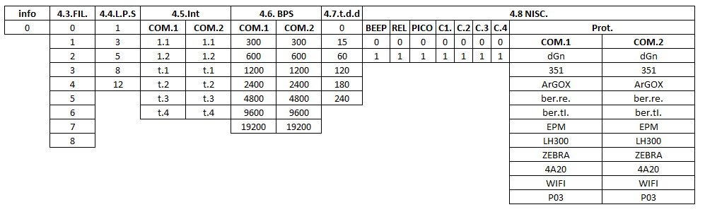

Tabela 3, Protocolos de Comunicação.
Prot. | Funcionamento |  |  | Baud rate |  |  |  |  |  |  | Data Bit | Stop Bit | Paridade
DGN | T.1 | T.3 | T.4 | 300 | 600 | 1200 | 2400 | 4800 | 9600 | 19200 | 8 | 1 | Nenhum
351 | 1.1 | 1.2 | X | 300 | 600 | 1200 | 2400 | 4800 | 9600 | 19200 | 8 | 1 | Nenhum
Argox | 1.1 | 1.2 | X | 300 | 600 | 1200 | 2400 | 4800 | 9600 | 19200 | 8 | 1 | Nenhum
Ber.re | 1.1 | 1.2 | X | 300 | 600 | 1200 | 2400 | 4800 | 9600 | 19200 | 8 | 1 | Nenhum
Ber.Ti | 1.1 | 1.2 | X | 300 | 600 | 1200 | 2400 | 4800 | 9600 | 19200 | 8 | 1 | Nenhum
EPM | 1.1 | 1.2 | X | 300 | 600 | 1200 | 2400 | 4800 | 9600 | 19200 | 8 | 1 | Nenhum
Zebra | 1.1 | 1.2 | X | 300 | 600 | 1200 | 2400 | 4800 | 9600 | 19200 | 8 | 1 | Nenhum
4a20mA | T.1 | X | X | X | X | X | X | X | 9600 | X | 8 | 1 | Nenhum
WIFI | T.1 | X | X | 300 | 600 | 1200 | 2400 | 4800 | 9600 | 19200 | 8 | 1 | Nenhum
P03 | T.1 | X | X | X | X | X | X | 4800 | X | X | 7 | 2 | PAR

Tabela 4, ASCII Protocolo.
Caractere de Status | Significado | Valor ASCII
@ | Peso Bruto maior que zero em movimento | 64
A | Peso liquido maior que zero em movimento | 65
B | Peso em Zero em movimento modo pesador | 66
C | Peso em zero com movimento com tara | 67
D | Peso Bruto estabilizado | 68
E | Peso liquido estabilizado | 69
F | Balança em zero e estável | 70
H | Peso Negativo em movimento | 72
G | Peso zero com tara | 71
I | Peso negativo estável com tara em modo pesador | 73
L | Peso Negativo estabilizado | 76
M | Peso Negativo com tara em modo pesador | 77
O | Valor da tara com sinal negativo | 79
P | Sobre carga com tara | 80
Q | Sobre carga sem tara | 81
T | Peso negativo em movimento com tara | 84
X | Sub carga | 88
Y | Sub carga com tara | 89

Tabela 5, Exemplo de STRING:
Balança com 0,200 kg maior que zero em movimento | A000.200#CR
Balança em zero com movimento | B000.000#CR
Balança peso em zero com movimento com tara | C000.000#CR
Balança estável com peso | D000.980#CR
Balança com tara 0,200 Kg com peso 0,050 kg estável | E000.050#CR
Balança em zero | F000.000#CR
Balança com tara 0,200 kg em zero | G000.000#CR
Balança com peso negativo em movimento | H000.133#CR
Balança com peso negativo estável com tara | I000.051#CR
Balança com peso negativo | L000.001#CR
Balança com tara 0,200 kg sem o peso da tara na plataforma | M000.200#CR
Balança em movimento | @000.980#CR

Nota: Referente ao protocolo WI-FI, favor entrar em contato com o departamento de informática da DIGI-TRON para fornecimento da tabela.

